**吴忠卫生计生信息**

**第453期**

吴忠市卫生和计划生育局 签发日期：2018年12月13日

深化专项整治 推进行风建设

**——市卫生计生局召开吴忠市卫计系统行风整治专项行动部署会**

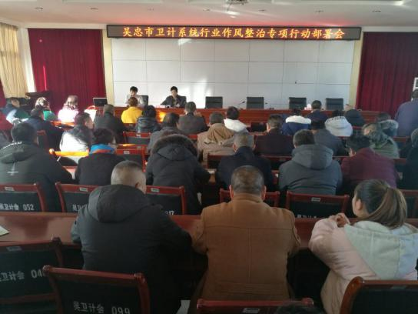为持续推动我市卫生计生系统行风建设，坚持纠建并举的行风工作总基调，深入落实医疗机构党组织对行风建设工作的领导，规范医疗卫生人员从业行为，12月7日，市卫生计生局召开了吴忠市卫计系统行风整治专项行动部署会，市级各医疗卫生机构分管领导及具体工作人员参加会议，市卫生计生局党委委员、纪委书记、副局长董磊同志出席会议并作讲话。

会上，医政医管科工作人员对我市卫生计生行业作风整治专项行动方案进行了具体介绍，重点围绕方案中“骗取医保基金”、“术中加价”、机构内部管理等五大工作任务进行了详细的讲解，让参会人员进一步认识到了行风建设工作的重要性和开展本次专项行动的紧迫性。

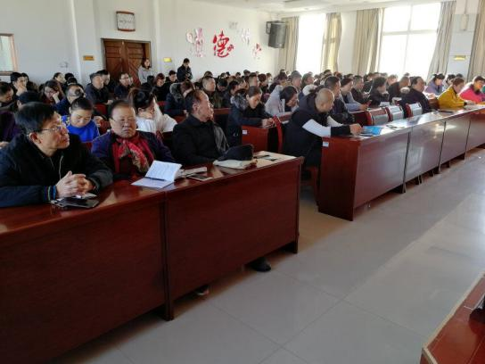董磊副局长强调，**一是**各医疗卫生机构负责人要提高政治站位，深刻认识行风建设工作的重要性和开展本次专项行动的紧迫性，以改善医疗服务态度、提升医疗服务质量为抓手，扎实抓好医疗卫生系统行风建设各项工作。**二是**各医疗卫生机构要充分利用宣传展板、电子屏、微信公众号等多种途径开展宣传，要高度重视群众投诉举报和意见建议，营造社会监督氛围，切实将此次整治工作落到实处。

（医政医管科 刘 欢供稿）